- La concentración total de solutos en el LEC (y la osmolaridad) está determinada por la cantidad de soluto dividida por el volumen de LEC.
- La concentración de Na+ y la osmolaridad del LEC están reguladas por la cantidad de agua extracelular.
- El agua corporal total está controlada por:
- Ingestión de líquido, regulado por los factores que determinan la sed
- Excreción renal de agua, controlada por filtración glomerular y la reabsorción tubular.

Los riñones excretan un exceso de agua mediante la formación de una orina diluida
- Cuando existe un exceso de agua y la osmolaridad del agua reducida, el riñón puede excretar orina con una osmolaridad de 50 mOsm/l.
- Cuando existe una deficiencia de agua y la osmolaridad está elevada, el riñón puede excretar orina con una osmolaridad de 1.200 y 1.400 mOsm/l.
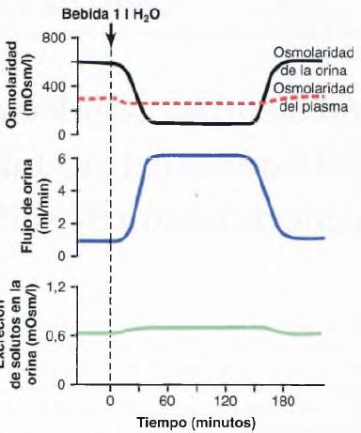

La hormona antidiurética controla la concentración de la orina
- Un sistema de retroalimentación para regular la osmolaridad y la concentración de Na+ en el plasma que actúa modificando la excreción renal de agua con independencia de la excreción de solutos.
- Un efector fundamental es la hormona antidiurética (ADH), también llamada vasopresina.

- Cuando hay un exceso de agua y la osmolaridad se reduce, desciende la secreción de ADH en el lóbulo posterior de la hipófisis.
- Cuando hay una deficiencia de agua y osmolaridad aumentada, aumenta la secreción de ADH en el lóbulo posterior de la hipófisis.

Mecanismos renales para excretar una orina diluida
- El riñón puede excretar hasta 20 litros/día de orina diluida, con una concentración de tan sólo 50 mOsm/l.

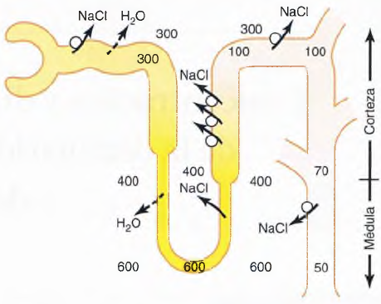
El líquido tubular continúa isoosmótico en el túbulo proximal.
- El líquido del túbulo proximal permanece isoosmótico respecto al plasma, con una osmolaridad de 300 mOsm/l.
- A medida que el líquido pasa por el asa descendente de Henle, el agua se reabsorbe por osmosis y el líquido tubular alcanza el equilibrio con el líquido intersticial circundante de la médula renal, que es muy hipertónico (alrededor de dos a cuatro veces la osmolaridad del filtrado glomerular en su origen).
- El líquido tubular va aumentando su concentración a medida que fluye hacia la médula interna.

El líquido tubular se diluye en el asa ascendente de Henle.
- En la rama ascendente del asa de Henle, especialmente en el segmento grueso, se reabsorben con avidez el NaCl y K+.
- La rama ascendente del asa de Henle es impermeable al agua incluso en presencia de grandes cantidades de ADH.
- Independientemente de si hay o no ADH, el líquido que abandona la parte inicial del segmento tubular distal es hipoosmótico.

El líquido tubular se diluye aún más en los túbulos distales y colectores si no hay ADH.
- Cuando el líquido pasa a la porción final del túbulo contorneado distal, conducto colector cortical y conducto colector, se produce una reabsorción adicional de NaCl.
- Si no hay ADH, esta porción del túbulo es también impermeable al agua.

Los riñones conservan agua excretando una orina concentrada
- El riñón humano puede lograr una concentración máxima de orina de 1.200-1.400 mOsm/l, cuatro a cinco veces la osmolaridad del plasma.

Volumen obligatorio de orina
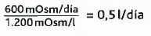
- Un ser humano de 70 kg debe ingerir unos 600 mOsm de soluto al día.
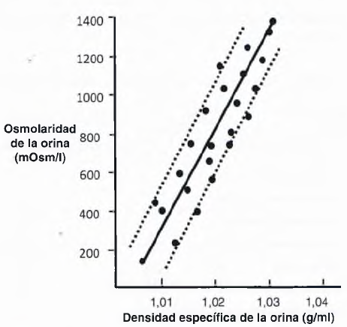
- Si la capacidad de concentración máxima es de 1.200 mOsm/1, el volumen mínimo de orina que debe excretarse, volumen obligatorio de orina es 0.5L/día, puede calcularse como:

Densidad específica de la orina
- Cuanto más concentrada es la orina mayor es su densidad específica.
- La densidad específica de la orina aumenta linealmente al hacerlo su osmolaridad.
- La densidad específica de la orina es una medida del peso de solutos en un volumen dado de orina; Determinada por el número y tamaño de las moléculas de soluto.
- La osmolaridad, está determinada por el número de moléculas de soluto en un volumen dado.

- La densidad específica de la orina es entre 1,002 y 1,028 g/ml, con un aumento de 0,001 por cada 35-40 mOsm/l de aumento en la osmolaridad de la orina.

Requisitos para excretar una orina concentrada: concentraciones altas de ADH y médula renal hiperosmótica
- Los requisitos básicos para formar una orina concentrada son:
- Concentración elevada de ADH, que aumenta la permeabilidad de los túbulos distales y conductos colectores al agua.
- Elevada osmolaridad del líquido del intersticio medular renal, que proporciona el gradiente osmótico necesario para reabsorber el agua en presencia de concentraciones altas de ADH.

- El intersticio medular renal que rodea a los conductos colectores es hiperosmótico; cuando las concentraciones de ADH son altas, el agua se mueve a través de la membrana tubular por osmosis hacia el intersticio renal; y pasa a la sangre a través de los vasos rectos.
- 25% de las nefronas son nefronas yuxtamedulares, con asas de Henle y vasos rectos que se introducen en profundidad en la médula antes de volver a la corteza.

El mecanismo de contracorriente da lugar a un intersticio medular renal hiperosmótico
- La osmolaridad del líquido intersticial en casi todas las partes del cuerpo es de 300 mOsm/l.
- La osmolaridad del líquido intersticial en la médula renal es 1.200 a 1.400 mOsm/l en la punta pélvica de la médula.

- Los principales factores que contribuyen al aumento de la concentración de solutos en la médula renal:
- El transporte activo de Na+ y cotransporte de K+, Cl- fuera de la porción gruesa de la rama ascendente del asa de Henle hacia el intersticio medular.
- El transporte activo de iones desde los conductos colectores hacia el intersticio medular.
- La difusión facilitada de urea desde los conductos colectores de la médula interna hacia el intersticio medular.
- La difusión de agua desde los túbulos medulares hacia el intersticio medular.

Las características del transporte que tiene lugar en las asas de Henle
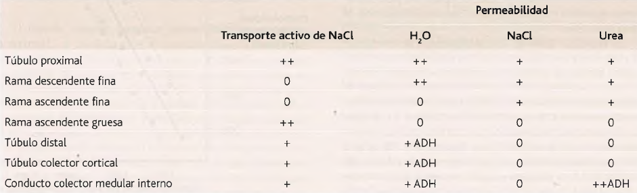
- La causa más importante de la elevada osmolaridad medular es el transporte activo de Na+ y cotransporte de iones K+, cloro y otros desde el asa ascendente gruesa de Henle hacia el intersticio.
- Esta bomba establece un gradiente de 200 mOsm.
- La rama descendente del asa de Henle, al contrario que la rama ascendente, es muy permeable al agua.

Pasos implicados en la hiperosmolaridad del intersticio medular renal.
¿Cómo la médula renal se hace hiperosmótica?
- El asa de Henle está llena de líquido con una concentración de 300 mOsm/l, que deja el túbulo proximal.
- La bomba de iones activa de la rama ascendente gruesa del asa de Henle reduce la concentración dentro del túbulo y eleva la concentración intersticial;
Establece un gradiente de concentración de 200 mOsm/l entre el líquido tubular y el líquido intersticial.
- El líquido tubular en la rama descendente del asa de Henle y el líquido intersticial alcanzan equilibrio osmótico debido a la osmosis de agua fuera de la rama descendente; La osmolaridad intersticial se mantiene en 400 mOsm/l.
- Flujo adicional de líquido hacia el asa de Henle desde el túbulo proximal, que hace que el líquido hiperosmótico formado antes en la rama descendente fluya hacia la rama ascendente.
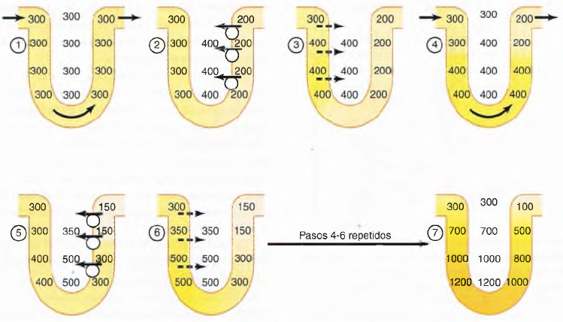
- Se bombean más iones hacia el intersticio, quedando el agua en el líquido tubular, hasta que se establece un gradiente osmótico de 200 mOsm/l, con un aumento de la osmolaridad del líquido intersticial hasta los 500 mOsm/l.
- El líquido que está en la rama descendente alcanza el equilibrio con el líquido intersticial medular hiperosmótico
- Estos pasos se repiten, multiplicando el gradiente de concentración establecido por el bombeo activo de iones fuera de la rama ascendente gruesa del asa de Henle, lo que eleva la osmolaridad del líquido intersticial a 1.200-1.400 mOsm/l.

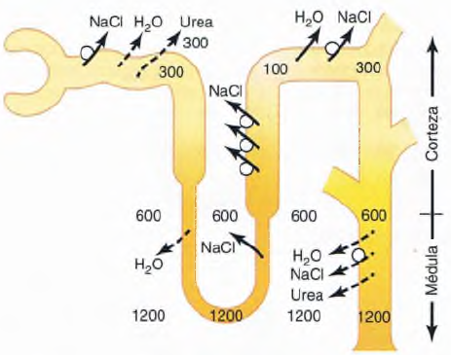
Función del túbulo distal y de los conductos colectores en la excreción de una orina concentrada
- Cuando el líquido tubular deja el asa de Henle hacia el túbulo contorneado distal en la corteza renal, el líquido se diluye, con una osmolaridad de 100mOsm/l.
- En el túbulo colector cortical, la cantidad de agua reabsorbida depende de la concentración ADH.
- Una concentración alta de ADH, hace al túbulo colector cortical muy permeable al agua
- Una concentración baja de ADH, hace al túbulo colector cortical impermeable al agua.

La urea contribuye a la hiperosmolaridad del intersticio medular renal y a la formación de una orina concentrada
- la urea contribuye a un 40-50% de la osmolaridad (500-600 mOsm/l) del intersticio medular renal cuando el riñón está formando una orina concentrada al máximo.
- La urea se reabsorbe de forma pasiva desde el túbulo.

El mecanismo de reabsorción de la urea hacia la médula renal:
- El agua fluye por el asa ascendente de Henle y hacia los túbulos distal y colector cortical, se reabsorbe poca urea porque son impermeables a la urea.
- La elevada concentración de urea en el líquido tubular del conducto colector medular interno hace que la urea difunda fuera del túbulo hacia el líquido intersticial renal.
- Esta difusión es facilitada por transportadores de la urea, UT-A1 y UT-A3.
- UT-A3, se activa por la ADH, aumentando el transporte de urea.

La recirculación de la urea desde el conducto colector al asa de Henle contribuye a la hiperosmolaridad de la médula renal.
- Una persona sana suele excretar un 20-50% de la carga de urea filtrada.
- La excreción de urea está determinada sobre todo por dos factores:
- Concentración de la urea en el plasma
- Filtrado glomerular (FG).

- En el túbulo proximal se reabsorbe el 40-50% de la urea filtrada.
- La concentración de urea aumenta en los segmentos finos del asa de Henle, debido a la reabsorción del agua en el asa de Henle, y cierta secreción de urea hacia el asa fina de Henle.
- La secreción pasiva de urea en las finas asas de Henle se ve facilitada por el transportador UT-A2.
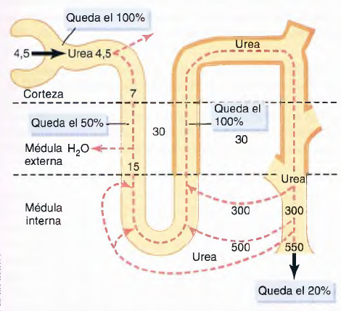
- La rama gruesa del asa de Henle, túbulo distal y túbulo colector cortical son casi impermeables a la urea (se reabsorbe muy poca).
- Concentraciones altas de ADH, la reabsorción de agua en el túbulo distal y túbulo colector aumenta más la concentración de la urea.
- La elevada concentración de urea y los transportadores de urea hacen que la urea difunda hacia el intersticio medular.
- Poca urea se reabsorbe desde el intersticio en las asas delgadas de Henle.
- Esta recirculación de la urea constituye un mecanismo adicional de formación de una médula renal hiperosmótica.

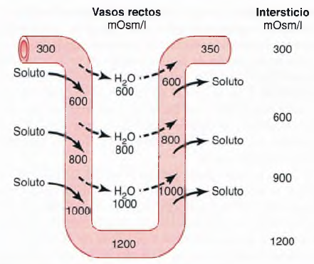
El intercambio por contracorriente en los vasos rectos conserva la hiperosmolaridad en la médula renal

- El flujo sanguíneo de la médula renal tiene dos características que contribuyen a conservar las elevadas concentraciones de solutos;
- El flujo sanguíneo medular es bajo, suponiendo menos de un 5% del flujo sanguíneo renal total.
Suficiente para cubrir las necesidades metabólicas de los tejidos y ayuda a minimizar la pérdida de solutos del intersticio medular.
- Los vasos rectos sirven de intercambiadores por contracorriente, lo que minimiza el lavado de solutos del intersticio medular.

Mecanismo de intercambio por contracorriente:
- Los vasos rectos son muy permeables a los solutos que hay en la sangre, excepto a las proteínas plasmáticas.
- A medida que la sangre desciende hacia la médula en dirección a las papilas, se concentra más, en parte por la entrada de solutos desde el intersticio y en parte por la pérdida de agua hacia el intersticio.
- Cuando la sangre alcanza las puntas de los vasos rectos tiene una concentración de 1.200 mOsm/l, la misma que el intersticio medular.
- Los vasos rectos no crean la hiperosmolaridad medular, pero evitan que se disipe.

El aumento del flujo sanguíneo medular reduce la capacidad de concentrar la orina.
- Ciertos vasodilatadores aumentan de forma acentuada el flujo sanguíneo en la médula renal, con lo que «lavan» parte de los solutos de la médula renal y reducen la capacidad máxima de concentrar la orina.

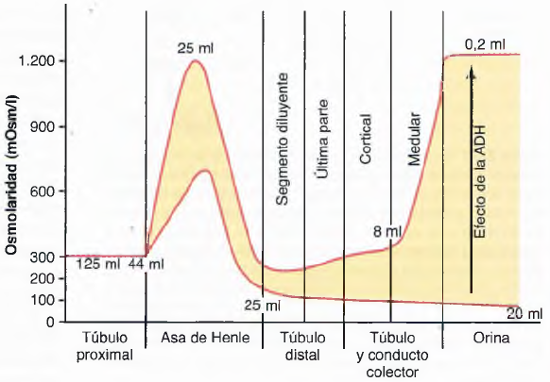
Mecanismo de concentración de la orina y de los cambios en la osmolaridad en diferentes segmentos de los túbulos

Túbulo proximal.
- 65% de los electrólitos filtrados se reabsorben en el túbulo proximal.
- Las membranas tubulares proximales son muy permeables al agua.
- La osmolaridad del líquido sigue siendo la misma que la del filtrado glomerular, 300 mOsm/l.

Asa descendente de Henle.
- En el asa descendente de Henle, el agua se reabsorbe hacia la médula.
- La rama descendente es muy permeable al agua, pero mucho menos al NaCl y a la urea.
- La osmolaridad a través del asa descendente aumenta hasta que se iguala a la del líquido intersticial de unos 1.200 mOsm/l cuando la concentración sanguínea de ADH es elevada.

Asa ascendente fina de Henle.
- La rama ascendente fina es impermeable al agua, pero reabsorbe parte del NaCl.
- Hay difusión pasiva del NaCl desde la rama ascendente fina hacia el intersticio medular.
- El líquido tubular se diluye más a medida que el NaCl difunde fuera del túbulo y el agua permanece en él.
- Urea absorbida de los conductos colectores difunde a la rama ascendente, devolviendo la urea al sistema tubular y ayuda a impedir el lavado de la médula renal y contribuye a la hiperosmolaridad de la médula renal.

Asa ascendente gruesa de Henle.
- Es impermeable al agua, grandes cantidades de Na+, cloro y K+ y otros iones se transportan activamente desde el túbulo hacia el intersticio medular.
- Luego el líquido presente en la rama ascendente gruesa del asa de Henle se diluye mucho, lo que reduce la concentración a unos 100 mOsm/l.

Primera parte del túbulo distal.
- La primera parte del túbulo distal tiene propiedades similares a las del asa ascendente gruesa de Henle, diluye del líquido tubular a unos 50 mOsm/l a medida que solutos se reabsorben mientras el agua permanece en el túbulo.

Parte final del túbulo distal y túbulos colectores corticales.
- La osmolaridad del líquido depende de la concentración de ADH.
- Con concentraciones altas de ADH, estos túbulos son muy permeables al agua, y se reabsorben cantidades significativas de agua.
- La urea no es muy difusible dando lugar a mayor concentración de la urea a medida que se reabsorbe el agua.
- Sin ADH se reabsorbe poca agua en la parte final del túbulo distal y en el túbulo colector cortical; luego la osmolaridad se reduce más debido a la reabsorción activa continua de iones en estos segmentos.

Conductos colectores medulares internos.
La concentración de líquido en los conductos colectores medulares internos también depende de:
- la ADH
- la osmolaridad del intersticio medular circundante establecida por el mecanismo de contracorriente.

- En presencia de grandes cantidades de ADH se alcanza el equilibrio osmótico, con el líquido tubular a la misma concentración que el intersticio medular renal (1.200-1.400mOsm/l).

- Aunque el NaCl es uno de los principales solutos que contribuyen a la hiperosmolaridad del intersticio medular, el riñón puede excretar una orina muy concentrada que contiene poco NaCl.
- La hiperosmolaridad de la orina en estas circunstancias se debe a la urea y creatinina.

- Pueden excretarse grandes cantidades de orina diluida sin aumentar la excreción de Na+, reduciendo la secreción de ADH sin alterar significativamente la reabsorción de Na+.

Cuantificación de la concentración y dilución renal de la orina: «agua libre» y aclaramientos osmolares
- El proceso de concentrar o diluir la orina precisa que los riñones excreten agua y solutos con cierta independencia.
- El aclaramiento total de solutos de la sangre es el volumen de plasma aclarado de solutos cada minuto, de la misma forma que se calcula el aclaramiento de una sola sustancia:

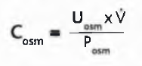
Uosm: osmolaridad de la orina,
V es el flujo de orina
Posm: osmolaridad del plasma.

Las intensidades relativas con que se excretan los solutos y el agua pueden calcularse usando el concepto de «aclaramiento del agua libre».
- El aclaramiento de agua libre (CH2Q) se calcula como la diferencia entre la excreción de agua (flujo de orina) y el aclaramiento osmolar
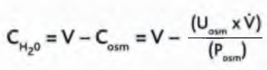
- Aclaramiento del agua libre positivo: los riñones están excretando un exceso de agua;
- Aclaramiento de agua libre negativo: los riñones están eliminado del organismo un exceso de solutos y están conservando agua.

Trastornos en la capacidad de concentrar la orina
- Secreción inadecuada de ADH. Secreción excesiva o inadecuada de ADH hace que los riñones manejen los líquidos de forma anormal.
- Un trastorno en el mecanismo de contracorriente. Es necesario un intersticio medular hiperosmótico para tener la capacidad de concentración máxima de la orina. Independientemente de la ADH presente, la concentración máxima de la orina está limitada por el grado de hiperosmolaridad del intersticio medular.
- Incapacidad del túbulo distal, el túbulo colector y los conductos colectores de responder a la ADH.

Falta de producción de ADH: diabetes insípida «central».
- Diabetes insípida «central»: Una incapacidad para producir o liberar ADH en el lóbulo posterior de la hipófisis por lesiones o infecciones craneales, o puede ser congénita.
- Los segmentos tubulares distales no pueden reabsorber agua si no hay ADH, da lugar a la formación de un gran volumen de orina diluida, con volúmenes de orina que pueden superar los 15 L/día.

- El tratamiento de la diabetes insípida central consiste en la administración de un análogo sintético de la ADH, desmopresina, que actúa selectivamente sobre los receptores V2 incrementando la permeabilidad al agua en la parte distal de los túbulos distales y en los conductos colectores.

Incapacidad de los riñones para responder a la ADH: diabetes insípida «nefrógena».
- Diabetes insípida «nefrógena»: Hay concentraciones normales o elevadas de ADH pero los segmentos tubulares no pueden responder adecuadamente, la anomalía reside en los riñones.

- El litio (usado para tratar los trastornos maníaco-depresivos) y las tetraciclinas (usadas como antibiótico), pueden reducir la capacidad de los segmentos distales de la nefrona de responder a la ADH.

- La hipernatremia puede atenuarse con una dieta pobre en Na+ y administración de un diurético que refuerce la excreción renal de Na+, como un diurético tiacídico.

- Dos sistemas están implicados en la regulación de la concentración del Na+ y la osmolaridad del LEC:
- el sistema osmorreceptor-ADH
- el mecanismo de la sed.

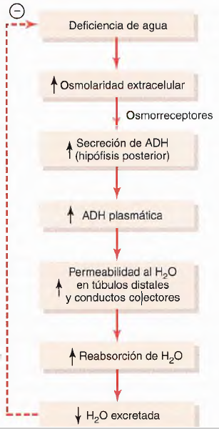
Sistema de retroalimentación osmorreceptor-ADH

- ↑ de la osmolaridad del LEC (incremento de la concentración plasmática de Na+) Se retraen las células nerviosas osmorreceptoras, en la región anterior del hipotálamo cerca de los núcleos supraópticos.
- Retracción de las células osmorreceptoras activación y envío de señales a otras células nerviosas en los núcleos supraópticos Señales a través del tallo de la hipófisis hasta el lóbulo posterior de la hipófisis.
- Liberación de ADH, almacenada en gránulos secretores (o vesículas) en las terminaciones nerviosas.
- ADH entra en el torrente sanguíneo y es transportada a los riñones ↑ permeabilidad al agua de la parte final de los túbulos distales, túbulos colectores corticales y conductos colectores medulares.

- La secuencia opuesta de acontecimientos cuando el LEC se diluye demasiado (hipoosmótico).

Síntesis de ADH en los núcleos supraópticos y paraventriculares del hipotálamo y liberación de ADH por el lóbulo posterior de la hipófisis
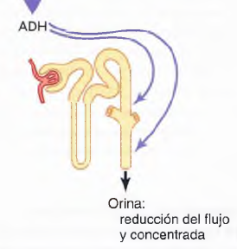
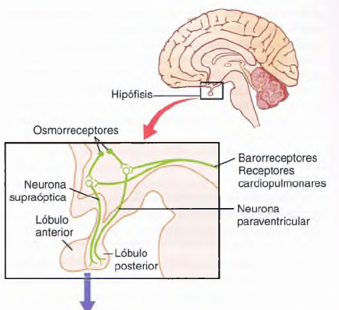
- El hipotálamo contiene 2 tipos de neuronas magnocelulares (grandes) Sintetizan ADH en los núcleos supraópticos (5/6 partes) y paraventriculares del hipotálamo (1/6 parte).

- Se estimulan los núcleos supraópticos y paraventriculares aumentando la osmolaridad impulsos nerviosos llegan hasta estas terminaciones nerviosas Cambia la permeabilidad de sus membranas y aumenta la entrada de Ca++.

- La ADH almacenada en los gránulos secretores (vesículas) de las terminaciones nerviosas se libera en respuesta a la mayor entrada de Ca++.

- La ADH liberada es transportada a los capilares sanguíneos del lóbulo posterior de la hipófisis y a la circulación sistémica.

- La secreción de ADH en respuesta al estímulo osmótico es rápida, de modo que las concentraciones plasmáticas de ADH pueden aumentar varias veces en los siguientes minutos, lo que proporciona un medio rápido de alterar la secreción renal de agua.

- Una zona neuronal secundaria importante para controlar la osmolaridad y la secreción de ADH se localiza a lo largo de la región anteroventral del tercer ventrículo, o región AV3V.

- En la parte más alta de esta región está el órgano subfornical
- En la parte inferior está el órgano vasculoso de la lámina terminal.

Estímulo de liberación de ADH por una reducción de la presión arterial, una reducción del volumen sanguíneo o ambas
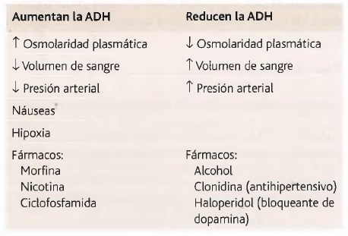
La liberación de ADH está controlada por reflejos cardiovasculares que responden a reducciones de la presión arterial, el volumen sanguíneo o ambos, como:
- reflejos de barorreceptores arteriales
- reflejos cardiopulmonares

De este modo, además del aumento de la osmolaridad, otros dos estímulos incrementan la secreción de ADH:
- la reducción de la presión arterial
- la reducción del volumen sanguíneo.

Importancia de la sed en el control de la osmolaridad y la concentración de Na+ en el LEC
- Los riñones minimizan la pérdida de líquido durante las deficiencias de agua mediante el sistema de retroalimentación osmorreceptor-ADH.
- Sed: Deseo consciente de agua.

Centros de la sed en el sistema nervioso central
- Centro de la sed: A nivel anterolateral en el núcleo preóptico
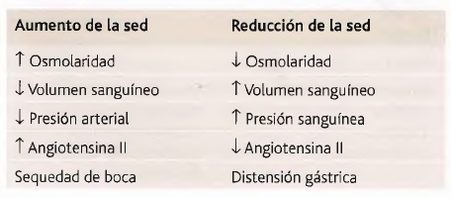
- El aumento de la osmolaridad del líquido cefalorraquídeo en el tercer ventrículo tiene prácticamente el mismo efecto favorecedor de la búsqueda de agua.

Estímulos de la sed
- Uno de los más importantes es el aumento de la osmolaridad del LEC, que provoca una deshidratación intracelular en los centros de la sed, lo que estimula la sensación de sed.

Un tercer estímulo importante de la sed es la angiotensina II.
- La angiotensina II también la estimulan factores asociados a la hipovolemia y la P/A baja, su efecto sobre la sed ayuda a restaurar el volumen sanguíneo y la presión arterial hacia valores normales, junto a las otras acciones de la angiotensina II sobre los riñones para reducir la excreción de líquido.

Umbral del estímulo osmolar para beber
- Los riñones deben excretar continuamente una cantidad obligatoria de agua para eliminar el exceso de solutos que se ingiere o produce por el metabolismo.
- El agua se pierde por evaporación de los pulmones y aparato digestivo y mediante la evaporación y la sudoración de la piel.
- Umbral para beber: Cuando la concentración de Na+ aumenta sólo alrededor de 2 mEq/1 por encima de lo normal, se activa el mecanismo de la sed que provoca el deseo de beber agua.

- Pequeños incrementos de la osmolaridad plasmática se siguen normalmente de la ingestión de agua, que normaliza la osmolaridad y el volumen del LEC.

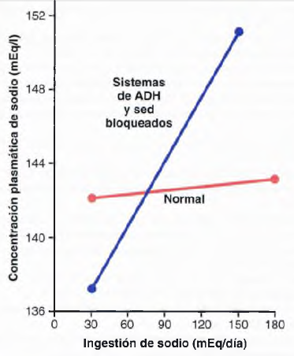
Respuestas integradas de los mecanismos osmorreceptor-ADH y de la sed en el control de la osmolaridad y la concentración de Na+ en el LEC
- Los mecanismos osmorreceptor-ADH y de la sed trabajan en paralelo para regular la osmolaridad y concentración de Na+ del LEC.
- La ingestión de Na+ de hasta 6x lo normal tiene sólo un pequeño efecto sobre la concentración plasmática de Na+ mientras los mecanismos de la ADH y de la sed funcionen normalmente.

- Si el mecanismo de la ADH o de la sed fallan, el otro puede controlar la osmolaridad y la concentración de Na+ del LEC con eficacia, siempre que se ingiera suficiente líquido para equilibrar el volumen obligatorio de orina y las pérdidas de agua diarias.
- Pero si fallan los mecanismos de la ADH y de la sed, ningún otro mecanismo de retroalimentación es capaz de regular adecuadamente la osmolaridad ni la concentración plasmática de Na+.

Función de la angiotensina II y de la aldosterona en el control de la osmolaridad y la concentración de Na+ en el LEC
- La angiotensina II y aldosterona desempeñan funciones importantes en la regulación de la reabsorción de Na+ en los túbulos renales.
- Si ingestión de Na+ es baja ↑ de ellas, estimula la reabsorción de Na+ renal impidiendo pérdidas importantes de Na+, incluso aunque la ingestión de Na+ pueda ser tan sólo de un 10% de lo normal.
- Si ingestión elevada de Na+ ↓ de ellas, permite a los riñones excretar grandes cantidades de Na+.

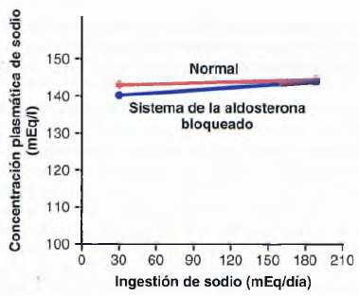
- Estas hormonas aumentan la cantidad de Na+ en el LEC, también aumentan el volumen de LEC al aumentar la reabsorción de agua junto a la de Na+.
- La angiotensina II y aldosterona ejercen un escaso efecto sobre la concentración de Na+, excepto en condiciones extremas.

- Incluso sin un sistema de retroalimentación funcional de la aldosterona o de angiotensina II, la concentración plasmática de Na+ puede regularse bien (imagen de la par).

- Hay dos razones principales por las que los cambios en la angiotensina II y la aldosterona no tienen un efecto importante en la concentración plasmática de Na+.

- La angiotensina II y la aldosterona aumentan la reabsorción de Na+ y de agua en los túbulos renales, lo que aumenta el volumen del LEC y la cantidad de Na+ pero cambia poco su concentración.
- Mientras el mecanismo de la ADH-sed sea funcional cualquier aumento de la concentración plasmática de Na+ Aumento de la ingestión de agua o de la secreción de ADH lo que tiende a diluir el LEC y normalizarlo.

- El mecanismo de la ADH-sed es con diferencia el sistema de retroalimentación más poderoso del organismo para el control de la osmolaridad y de la concentración de Na+ del LEC.

Mecanismo de apetito por sal para el control de la concentración de Na+ y el volumen del LEC
- El mantenimiento del volumen y la concentración de Na+ del LEC exigen un equilibrio entre la excreción de Na+ y su ingestión.

- A los seres humanos les gusta la sal y la comen sin importar si les falta o no.
- Hay un componente regulador del apetito por la sal obtener sal cuando el organismo carece de Na+ Importante en seres humanos con deficiencia extrema de Na+, como en la enfermedad de Addison.

- Enfermedad de Addison Deficiencia de secreción de aldosterona pérdida excesiva de Na+ en orina Menor volumen de LEC y de concentración de Na+; deseo por la sal.

- Principales estímulos que aumentan el apetito por la sal son los asociados con el Na+ y la reducción del volumen sanguíneo o disminución de la P/A, asociadas con insuficiencia circulatoria.

- El mecanismo neuronal del apetito por la sal es análogo al del mecanismo de la sed.
- Participan algunos de los centros neuronales de la región AV3V del encéfalo, lesiones en esta región afectan la sed y al apetito por sal.
- Reflejos circulatorios desencadenados por P/A baja o reducción del volumen sanguíneo afectan a la sed y al apetito por la sal al mismo tiempo.

